VRS cvičenie 2

Prístup na GIT - <https://github.com/Smadas/vrs_cv2.git>

# Úloha 1

Spustili sme port A

RCC_AHBPeriphClockCmd(RCC_AHBPeriph_GPIOA, *ENABLE*);

Inicializovali sme pin na porte A číslo 5, na ktorý je pripojená LED3, ako výstup.

GPIOA->MODER |= (uint32_t)(0b01) << (5*2);

GPIOA->OTYPER &= ~(uint16_t)(0b1) << 5;

GPIOA->PUPDR |= (uint32_t)(0b01) << (5*2);

GPIOA->OSPEEDR |= (uint32_t)(0b11) << (5*2);

Postupne sme skúšali rozsvietiť LED pomocou registra ODR a BSRR .

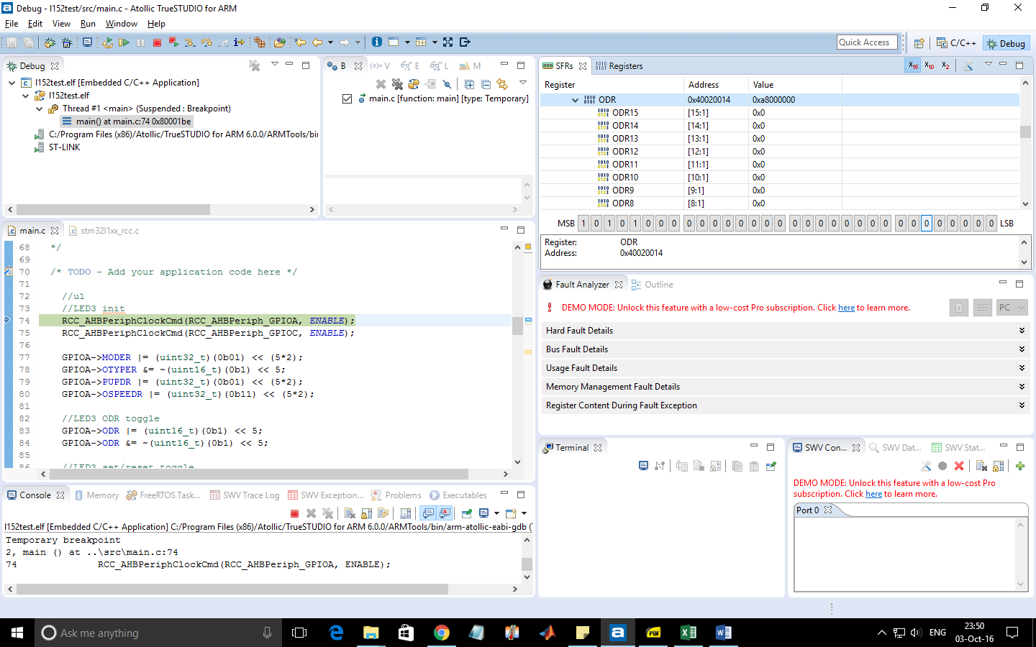

Obrázok Spustenie programu – ODR je nula.

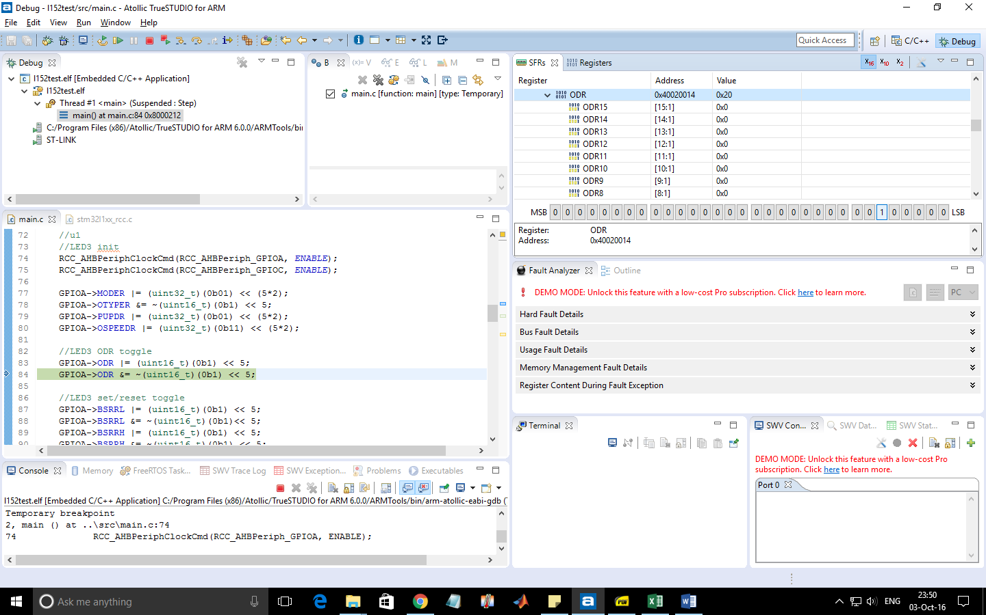

Obrázok Nastavenie ODR na 1. LED zasvieti.

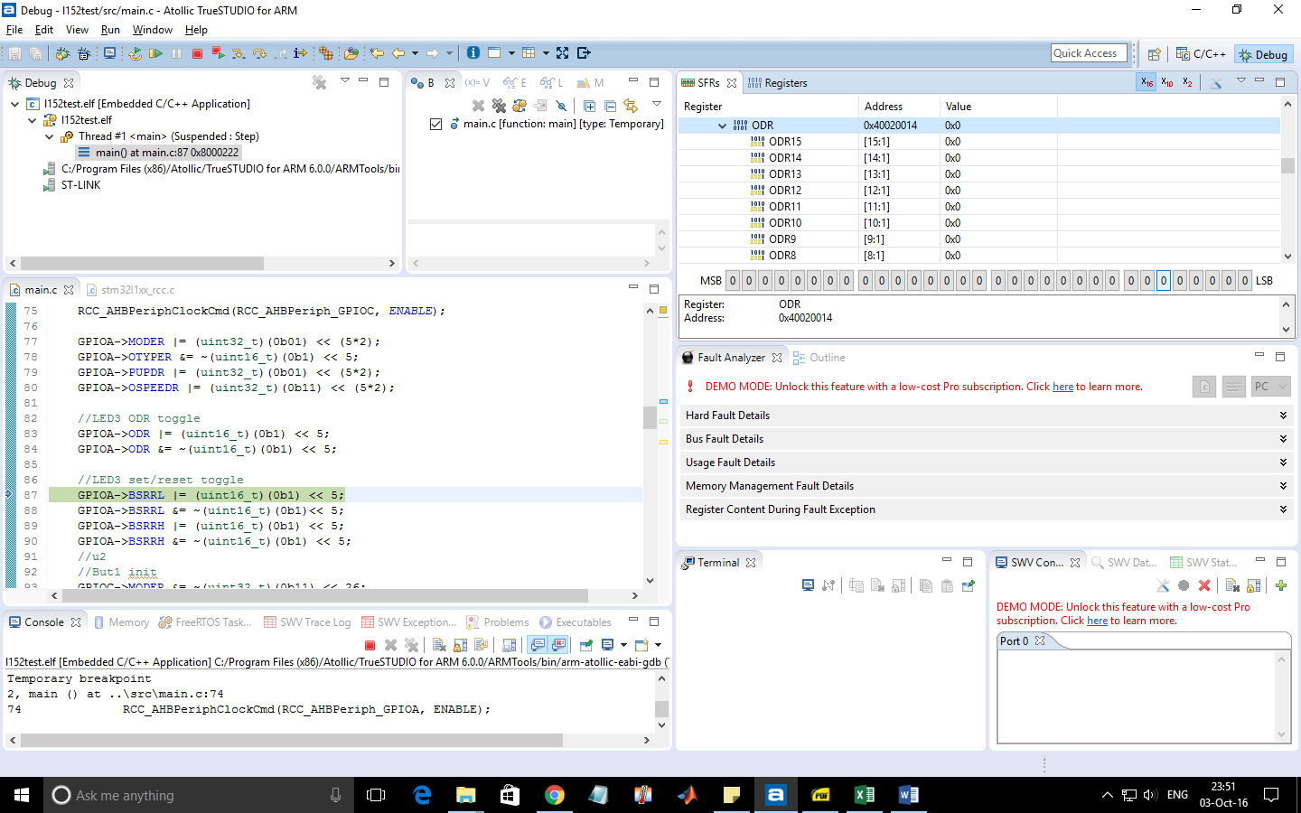

Obrázok Nastavenie ODR na 0. LED zhasne.

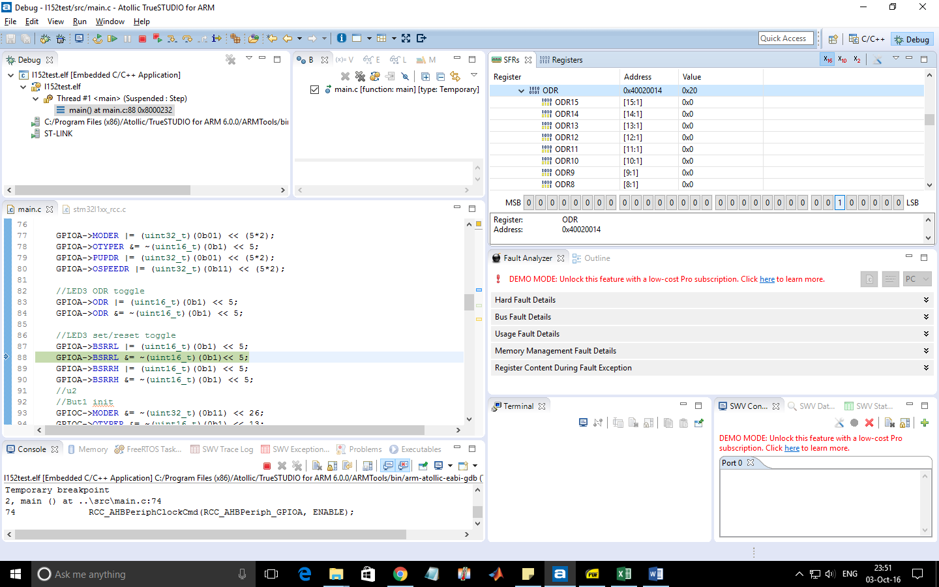

Obrázok Nastavenie registra BSSRL na 1. LED zasvieti.

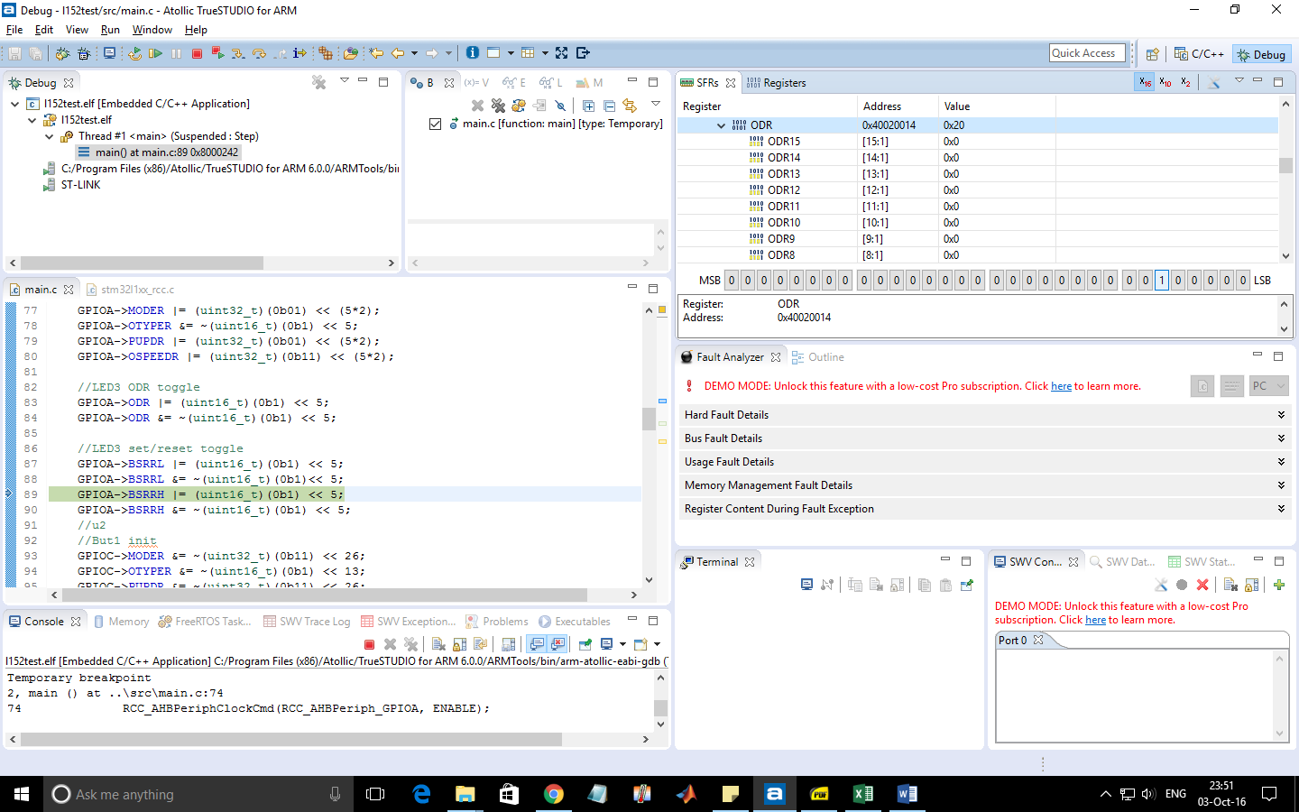

Obrázok Nastavenie registra BSSRL na 0. LED stale svieti.

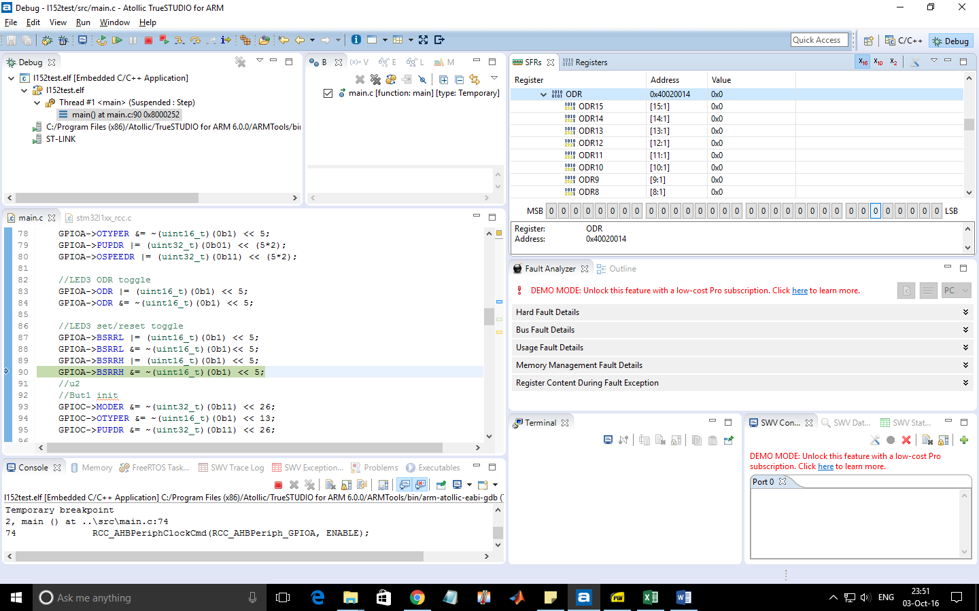

Obrázok Nastavenie registra BSSRH na 1. LED zhasnei.

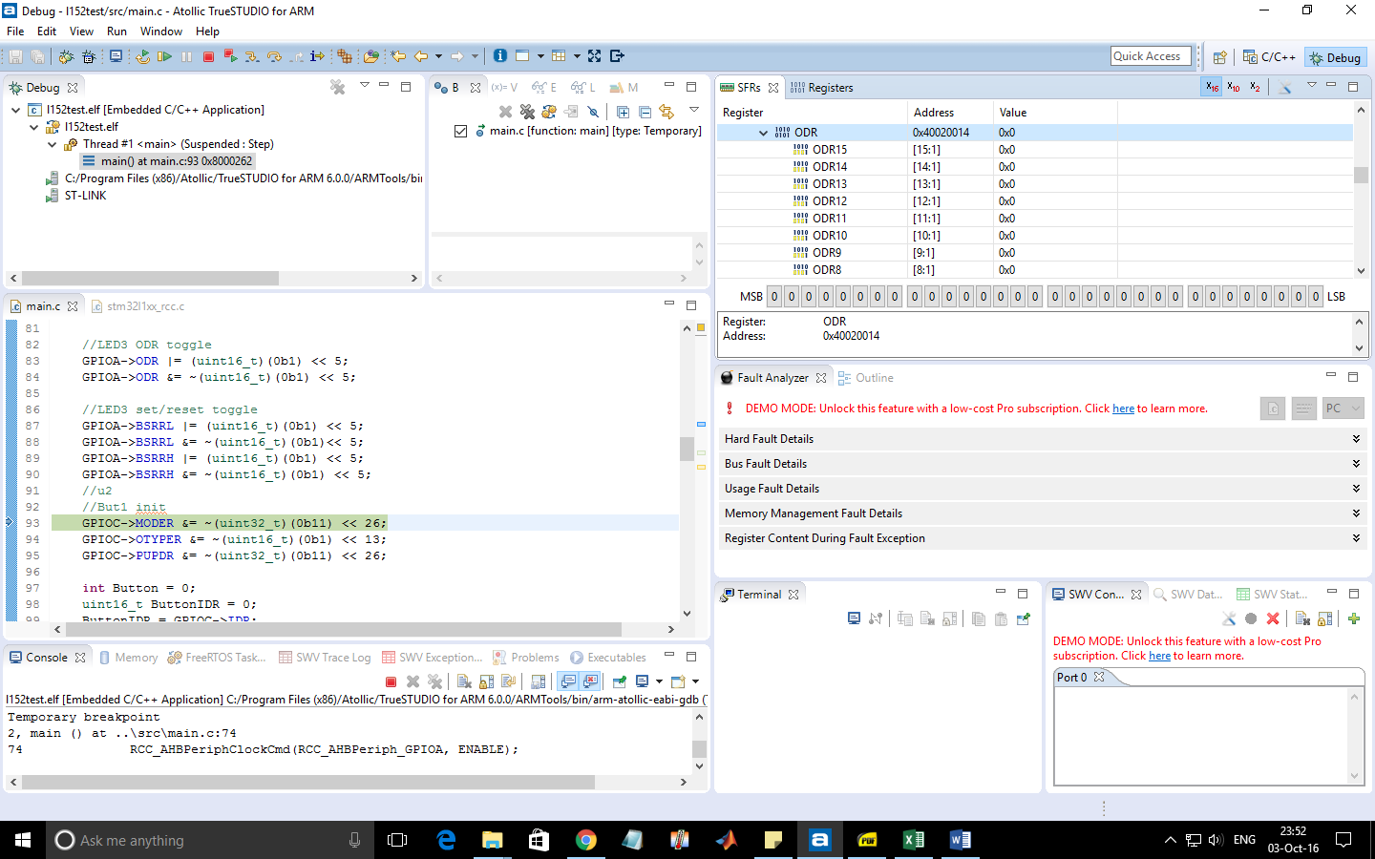

Obrázok Nastavenie registra BSSRL na 0. LED stále nesvieti.

Prepínanie LED pomocou aplikovania funkcie XOR na register ODR.

GPIOA->ODR ^= (uint16_t)(0b1) << 5; //toggle LED3

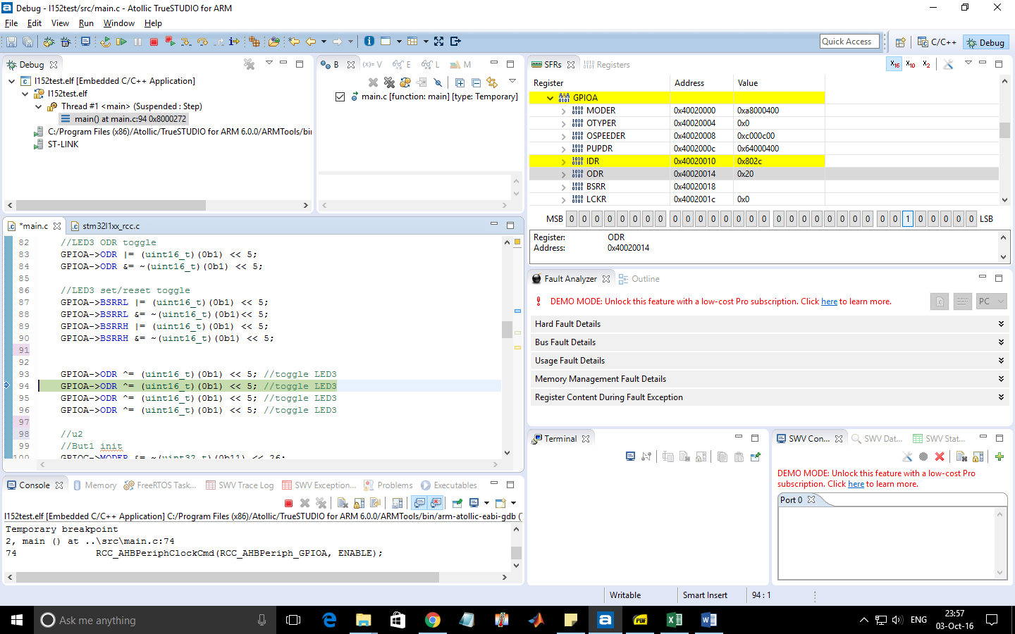

Obrázok ODR bolo 0 zmení sa na 1. LED sa rozsvieti.

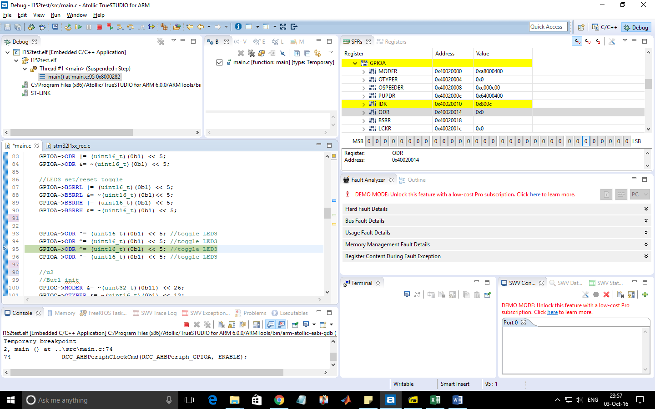

Obrázok ODR bolo 1, zmení sa na 0. LED zhasne.

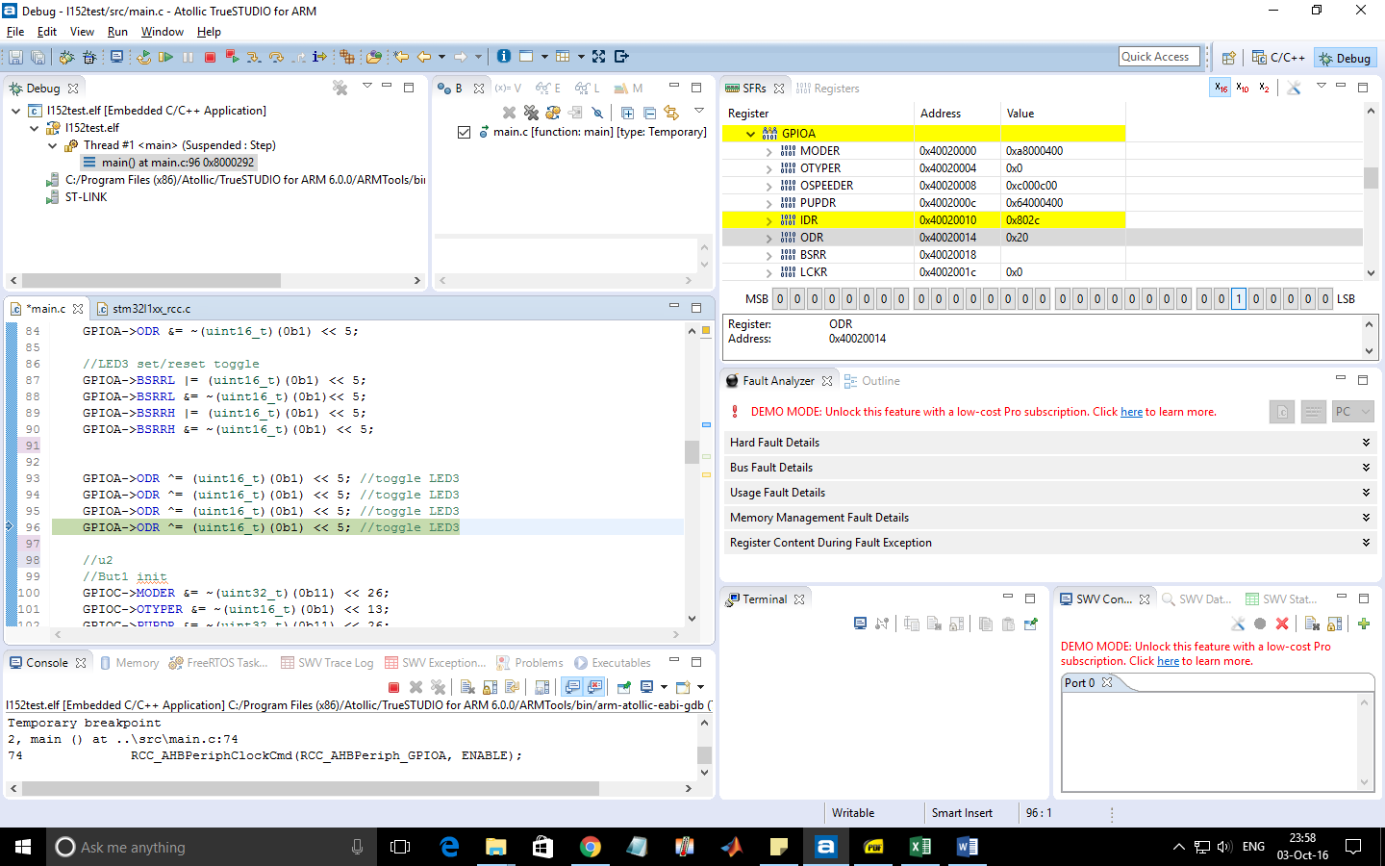

Obrázok ODR bolo 0, zmení sa na 1, LED ra rozsvieti.

# Úloha 2

Zapli sme port C.

RCC_AHBPeriphClockCmd(RCC_AHBPeriph_GPIOC, *ENABLE*);

Inicializovali sme pin 13 na porte C pomocou zapísania príslušných hodnôt do registrov, tak aby sme ostatné časti registrov neovplyvnili.

GPIOC->MODER &= ~(uint32_t)(0b11) << 26;

GPIOC->OTYPER &= ~(uint16_t)(0b1) << 13;

GPIOC->PUPDR &= ~(uint32_t)(0b11) << 26;

Vyskúšali sme debugovať náš program a pozastavili sme ho pri stlačenom a nestlačenom tlačidle, aby sme si overili hodnotu registra IDS.

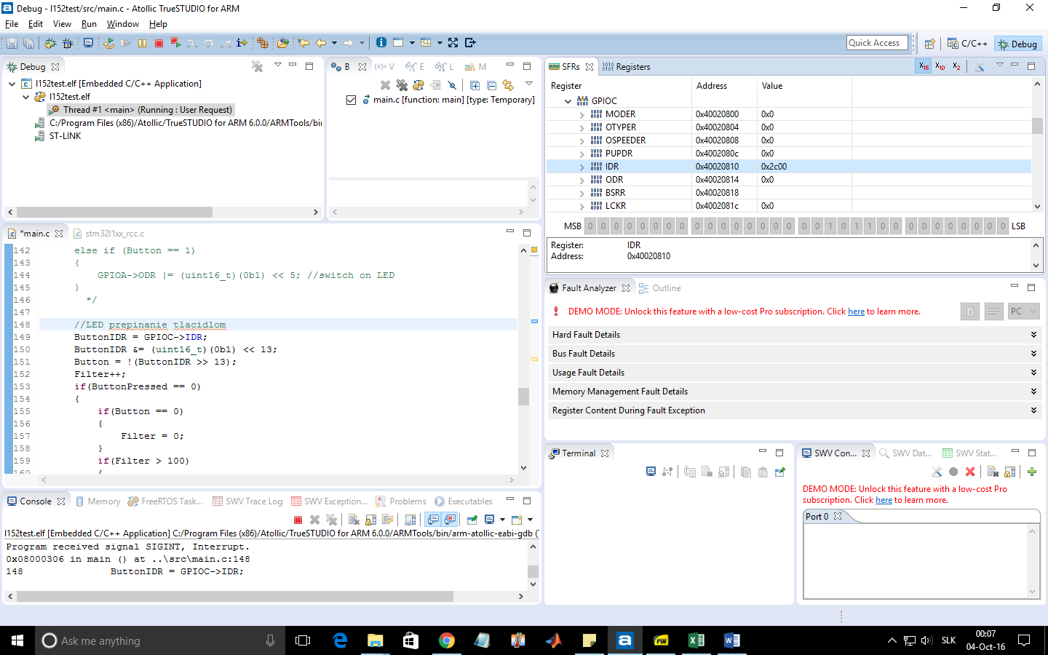

Obrázok Pustené tlačítko, BUTTON = 0, IDR je 1.

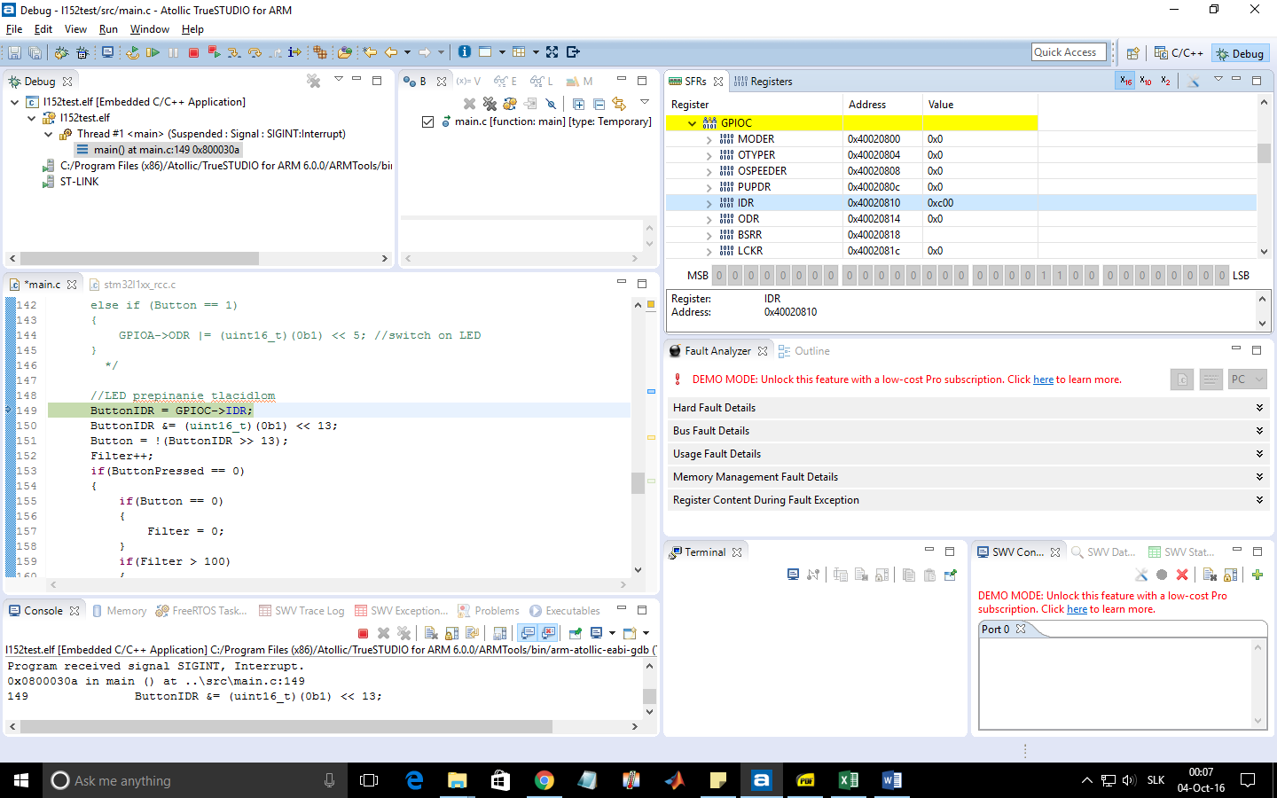

Obrázok Stlačené tlačítko, BUTTON = 1, IDR je 0.

# Úloha 3

Vytvorili sme program, ktorý striedavo zasvecoval a zhasínal LED3.

pocitadlo++;

**if** (pocitadlo > 1000000)

{

GPIOA->ODR ^= (uint16_t)(0b1) << 5; //toggle LED3

pocitadlo = 0;

}

Tento podprogram sa nachádza v hlavnej nekonečnej slučke. Počas jej prechodu sa inkrementuje premenná „pocitadlo“, ktorá keď dosiahne hodnotu 1000000 tak sa resetuje a zmení stav LED3.

Vytvorili sme program, ktorý sledoval stlačenie tlačidla, a podľa toho rozsvecoval LED3 aby jej stav zodpovedal stlačeniu tlačidla.

ButtonIDR = GPIOC->IDR;

ButtonIDR &= (uint16_t)(0b1) << 13;

Button = (**int**)!(ButtonIDR >> 13);

**if** (Button == 0)

{

GPIOA->ODR &= ~(uint16_t)(0b1) << 5; //switch off LED

}

**else** **if** (Button == 1)

{

GPIOA->ODR |= (uint16_t)(0b1) << 5; //switch on LED

}

**V tejto úlohe sme prepínali stav LED pomocou zapísania registra ODR. Hodnotu tlačidla sme snímali pomocou čítania registra IDR a pokiaľ tlačidlo bolo stlačené, LED zasvietila, inak nesvietila.**

Vytvorili sme program, ktorý po stlačení Tlačidla zmenil stav LED3 s ohľadom na nedokonalosť tlačidla a teda oscilácie hodnoty IDR pri stlačení.

ButtonIDR = GPIOC->IDR;

ButtonIDR &= (uint16_t)(0b1) << 13;

Button = !(ButtonIDR >> 13);

Filter++;

**if**(ButtonPressed == 0)

{

**if**(Button == 0)

{

Filter = 0;

}

**if**(Filter > 100)

{

ButtonPressed = 1;

GPIOA->ODR ^= (uint16_t)(0b1) << 5; //toggle LED3

}

}

**else** **if**(ButtonPressed == 1)

{

**if**(Button == 1)

{

Filter = 0;

}

**if**(Filter > 100)

{

ButtonPressed = 0;

}

}

**V tejto úlohe sme prepínali stav LED z 0 na 1 a naopak len keď sme stlačili tlačidlo pomocou zapísania registra ODR. Pomocou premennej filter sme ošetrili prechodové deje zákmitu tlačidla, ktoré sú spôsobené nedokonalým mechanickým spojením medzi kontaktami tlačidla.**

# Cvičenie 2 pomocou knižnice

## Úloha 1 pomocou knižnice

RCC_AHBPeriphClockCmd(RCC_AHBPeriph_GPIOA, *ENABLE*);

**Spustili sme port A**

GPIO_InitTypeDef gpioInitStruc;

gpioInitStruc.GPIO_Mode = *GPIO_Mode_OUT*;

gpioInitStruc.GPIO_OType = *GPIO_OType_PP*;

gpioInitStruc.GPIO_Pin = GPIO_Pin_5;

gpioInitStruc.GPIO_Speed = *GPIO_Speed_400KHz*;

**Zapísali sme potrebné parametre do štruktúry pre parametre pinu GPIO_Pin_5 ako výstup**

GPIO_Init(GPIOA, &gpioInitStruc);

**Zapísali sme hodnoty štruktúry do registrov**

GPIO_WriteBit(GPIOA, GPIO_Pin_5, *Bit_SET*);//zapne led

GPIO_WriteBit(GPIOA, GPIO_Pin_5, *Bit_RESET*);

**Pomocou funkcie WriteBit sme zapisovali hodnoty na výstup – Bit_SET = 1, Bit_RESET = 0**

GPIO_ToggleBits(GPIOA, GPIO_Pin_5);

GPIO_ToggleBits(GPIOA, GPIO_Pin_5);

GPIO_ToggleBits(GPIOA, GPIO_Pin_5);

GPIO_ToggleBits(GPIOA, GPIO_Pin_5);

**Pomocou funkcie ToggleBits (ODR) sme prepisovali hodnotu výstupu z 0 na 1 a naopak**

## Úloha 2 pomocou knižnice

RCC_AHBPeriphClockCmd(RCC_AHBPeriph_GPIOC, *ENABLE*);

**Spustili sme port C**

gpioInitStruc.GPIO_Mode = *GPIO_Mode_IN*;

gpioInitStruc.GPIO_OType = *GPIO_OType_PP*;

gpioInitStruc.GPIO_Pin = GPIO_Pin_13;

gpioInitStruc.GPIO_PuPd = *GPIO_PuPd_NOPULL*;

gpioInitStruc.GPIO_Speed = *GPIO_Speed_40MHz*;

GPIO_Init(GPIOC, &gpioInitStruc);

**Zapísali sme potrebné parametre do štruktúry pre parametre pinu Pin_13 ako vstup**

uint8_t Button = !GPIO_ReadInputDataBit(GPIOC, GPIO_Pin_13);

Button = !GPIO_ReadInputDataBit(GPIOC, GPIO_Pin_13);

**Čítali sme hodnotu tlačidla pomocou funkcie GPIO_ReadInputDataBit, pre stlačené tlačidlo hodnota bitu = 1, pre pustené tlačidlo hodnota bitu = 0.**

## Úloha 3 pomocou knižnice

**long** pocitadlo = 0;

**int** ButtonPressed = 0;

**int** Filter = 0;  
**while** (1){  
 pocitadlo++;  
 if (pocitadlo > 1000000){  
 GPIO_ToggleBits(GPIOA, GPIO_Pin_5); //toggle LED3  
 pocitadlo = 0;  
 }  
}

**V tejto úlohe sme pomocou funkcie ToggleBits prepínali stav LED z hodnoty 0 na 1 a naopak vždy, keď hodnota pocitadlo dosiahla hodnotu 1000000.**

**while** (1){

Button = !GPIO_ReadInputDataBit(GPIOC, GPIO_Pin_13);

if (Button == 0)

{

GPIO_WriteBit(GPIOA, GPIO_Pin_5, Bit_RESET); //switch off LED

}

else

{

GPIO_WriteBit(GPIOA, GPIO_Pin_5, Bit_SET); //switch on LED

}

}

**V tejto úlohe sme prepínali stav LED pomocou funkcie WriteBit – BitRESET = Vypnúť LED, BitSET = Zapnúť LED. Hodnotu tlačidla sme snímali pomocou funkcie !GPIO_ReadInputDataBit a pokiaľ bolo stlačené, LED zasvietila, inak nesvietila.**

**while** (1){

Button = !GPIO_ReadInputDataBit(GPIOC, GPIO_Pin_13);

Filter++;

**if**(ButtonPressed == 0)

{

**if**(Button == 0)

{

Filter = 0;

}

**if**(Filter > 100)

{

ButtonPressed = 1;

GPIO_ToggleBits(GPIOA, GPIO_Pin_5); //toggle LED3

}

}

**else** **if**(ButtonPressed == 1)

{

**if**(Button == 1)

{

Filter = 0;

}

**if**(Filter > 100)

{

ButtonPressed = 0;

}

}  
}

**V tejto úlohe sme prepínali stav LED z 0 na 1 a naopak len keď sme stlačili tlačidlo pomocou funkcie ToggleBits. Pomocou premennej filter sme ošetrili prechodové deje zákmitu tlačidla, ktoré sú spôsobené nedokonalým mechanickým spojením medzi kontaktami tlačidla.**

# Záver:

V úlohách sme pracovali so vstupmi a výstupmi mikroprocesora, ktoré sme nastavovali v prvých 3 úlohách pomocou priameho zápisu do registrov a v ďalších úlohách sme priame zápisy do registrov nahradili funkciami z knižnice. Zistili sme, že pre nás je rýchlejší a komfortnejší zápis pomocou knižníc, ale na druhej strane, pomocou registrov vieme pristupovať k vstupom a výstupom rýchlejšie.